P.V. de Combinatie

overnachtfond, St. Vincent, 13 juni 2015

101 duiven in concours
Winnaar: A. Ridderbos
2013-3307484

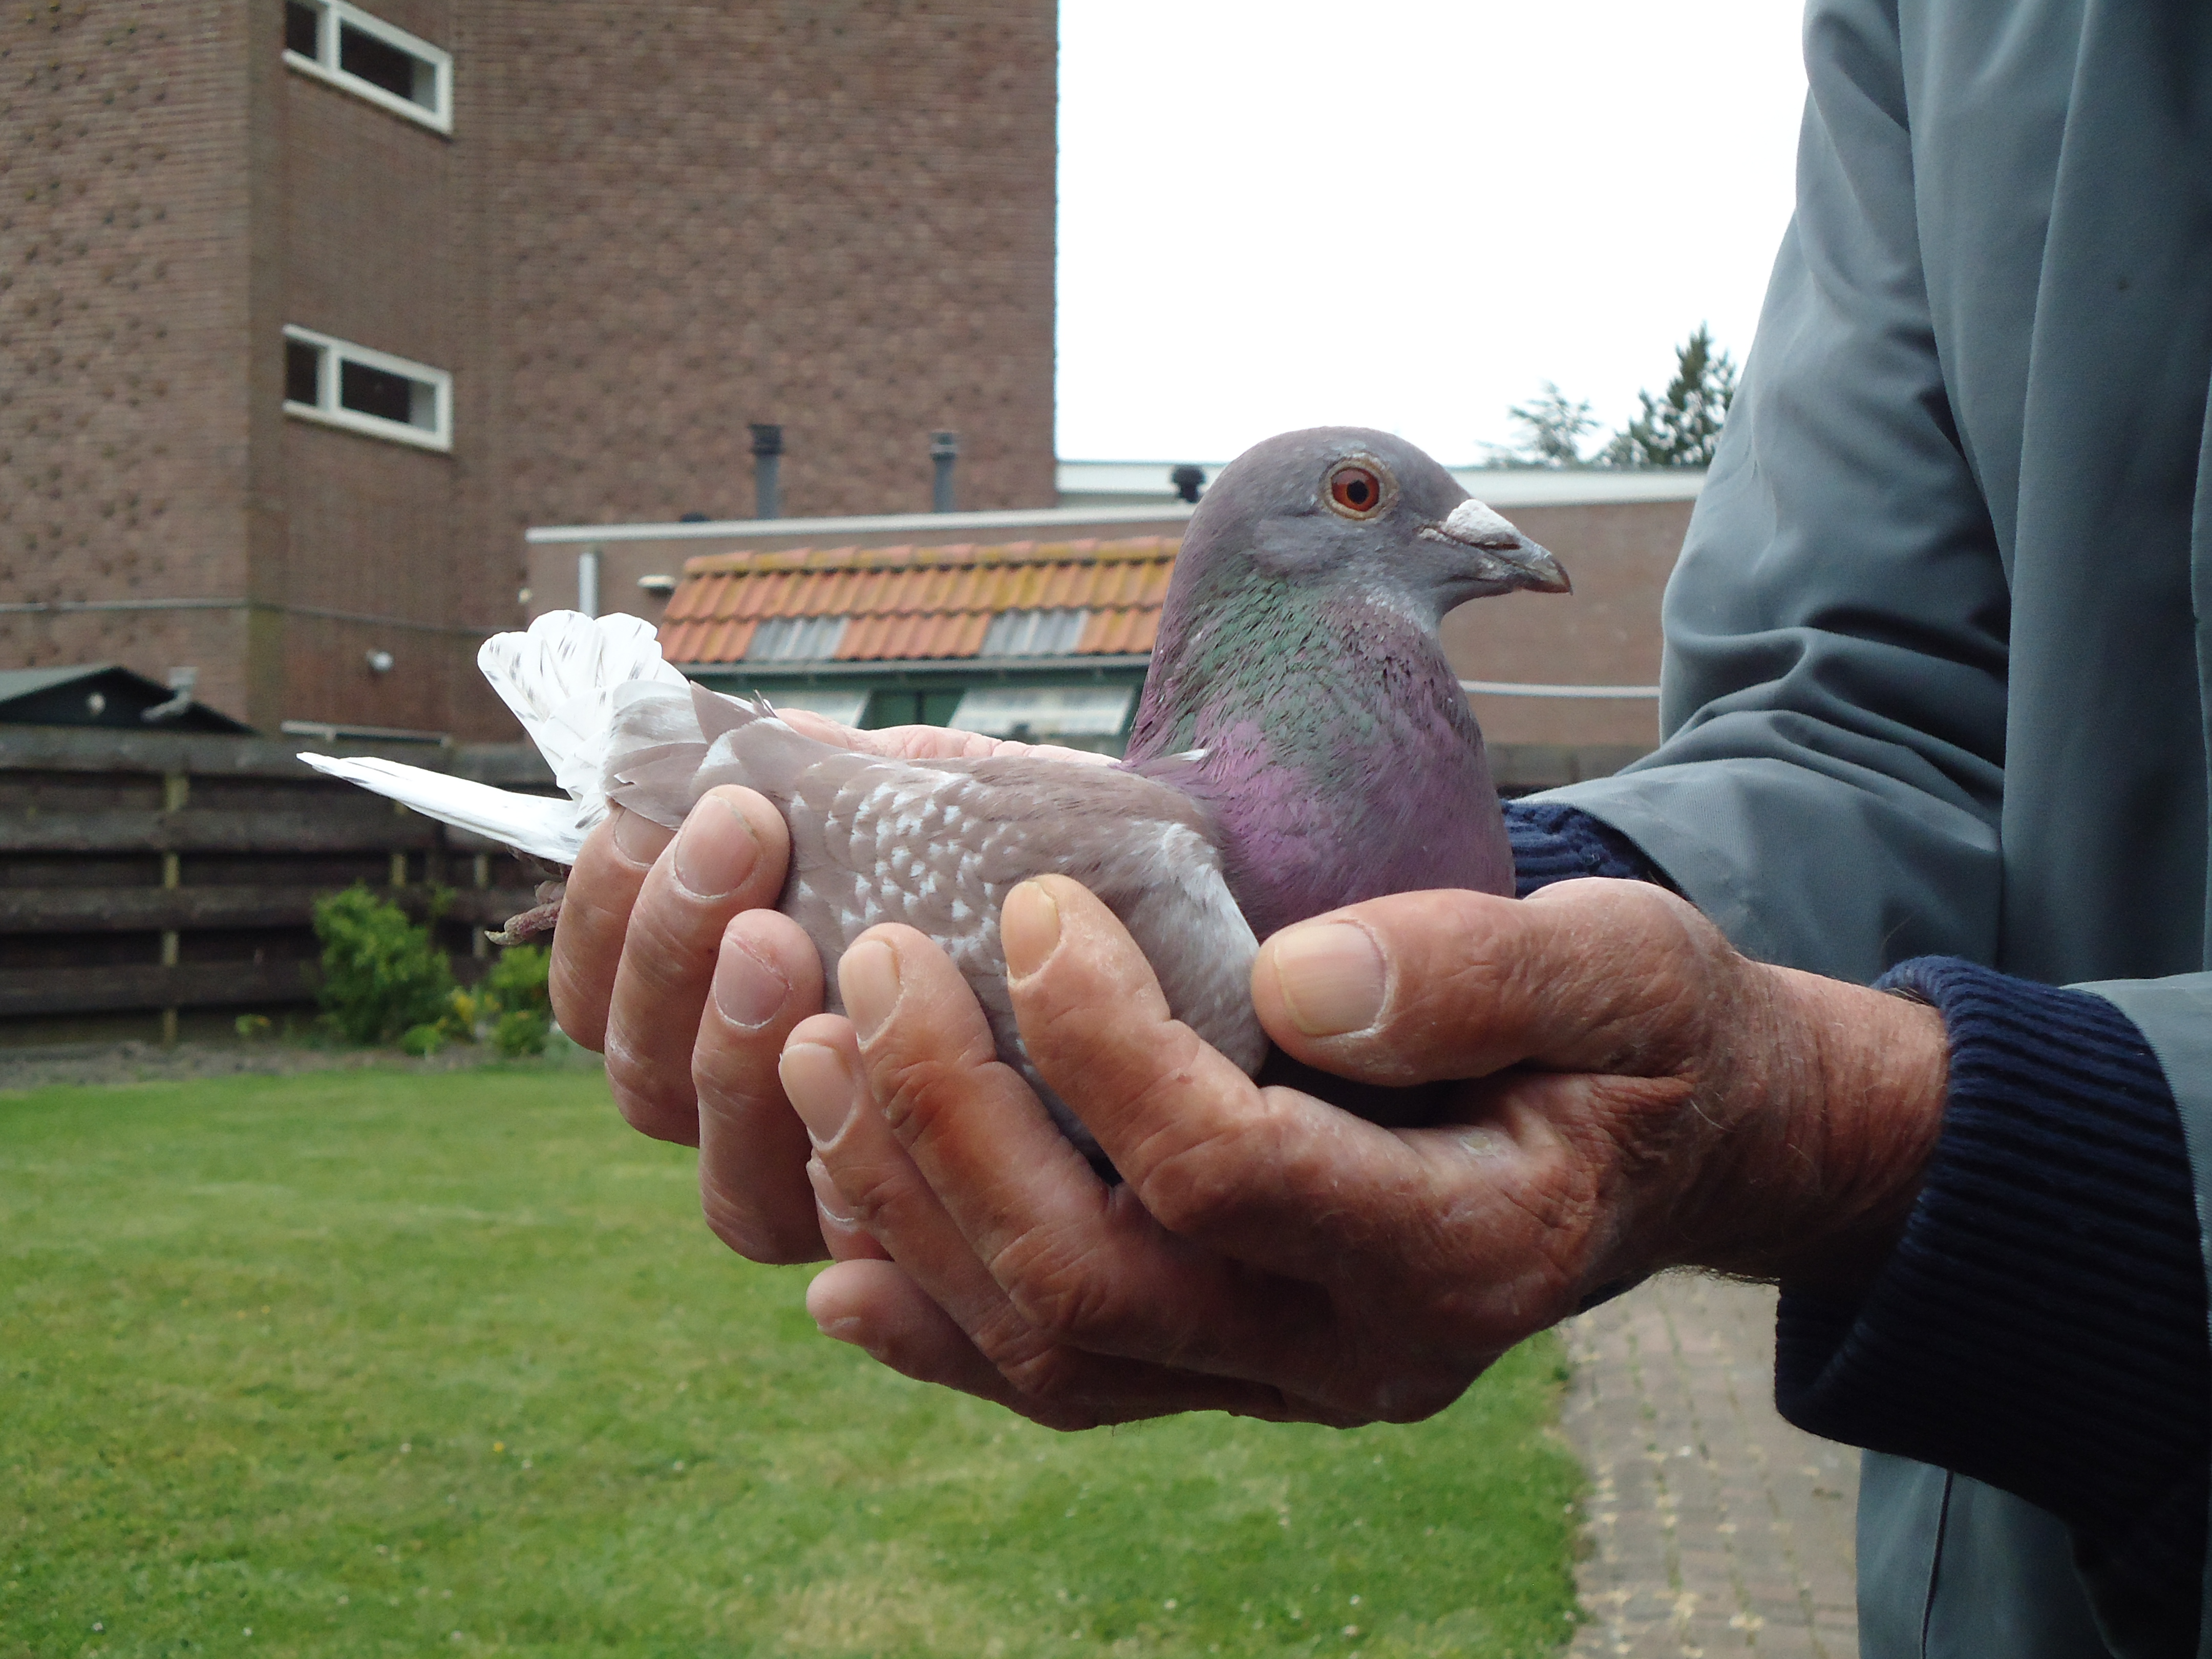

Het thema van deze beschrijving is: een Rondje om de kerk.

Op 12 juni, om 14.00 uur verlaten ruim 7800 duiven de manden en gaan strijden voor de prijzen in sector 1. Alhoewel het ter plaatse goed weer is wacht hen in midden- en noord Frankrijk het nodige ongemak. Het Marathonseizoen is geopend.
Om 06.22, de volgende ochtend, prijkt op teletekst de eerste melding, Made in West Brabant.
Deze duif haalt een snelheid van 1657 mpm. De pessimisten lijken ongelijk te krijgen, het gaat hard. Niets is echter minder waar. De duiven druppelen binnen en de 20e duif op de NPO-meldlijst zit nog maar op 1100 meter.
Om 10.49 uur prijkt dan eindelijk een Combinatielid op de meldlijst:
A. Ridderbos. Een verassing? Wij gingen op zoek naar het verhaal en reden een rondje om de kerk, de Ontmoetingskerk.
Achter de kerk, in een oase van rust treffen we Dirk in zijn zetel in de tuin, een pose die doet denken aan de Denker van Rodin. Het is de vooravond van Bordeaux, hij zit er al weer helemaal klaar voor.
Als Dirk eenmaal op gang gekomen is, leren we een liefhebber kennen die vol passie over zijn duiven verhaalt, en vol trots zijn overwinnaar toont.
De overwinnaar is een prachtige rode doffer, een kruising tussen Cas v\d Graaff en Theo Radings. In de hand is de doffer zacht en nog steeds lekker rond. Met groot respect vertelt Dirk over zijn kennismaking met wijlen Cas, beiden hebben dezelfde beroepsachtergrond gehad. Het wordt duidelijk dat Dirk er niet alleen verschillende duiven heeft gehaald maar dat ook de methode Cas, grotendeels is overgenomen. Is het toeval dat ook de zoon van Cas op deze vlucht opzien baart? De ene anekdote na de andere volgt, en citaten van Cas volgen in rap tempo. Nadat Dirk er een stel eitjes had gekocht zei Cas: je hebt goede koffie van me gehad, maar de slagroom erop zul je zelf moeten verzorgen. Een nuchtere constatering die we allemaal zullen herkennen.
in de hokken beland, zien we broers van en vele andere familieleden van de winnaar op ruime afdelingen met relatief weinig duiven, dus veel lucht en ruimte. De hokken blinken en de duiven ogen kerngezond. Weer buiten wijst Dirk naar het noordwesten. “Daar, daar kwam hij vandaan, en toen volgde nog een rondje om de kerk”
Aangezien we moeten laden, nemen we afscheid, het was een leuke ontmoeting, daar, achter die kerk met die naam.
De duiven zaten goed, eindigt Dirk, mogelijk zit je hier volgende week weer.

